CRC 算法原理及C 语言实现
摘要：本文从理论上推导出CRC 算法实现原理，给出三种分别适应不同计算机或微控制器硬件环境的C 语言程序。读者更能根据本算法原理，用不同的语言编写出独特风格更加实用的CRC 计算程序。
1 引言
循环冗余码CRC 检验技术广泛应用于测控及通信领域。CRC 计算可以靠专用的硬件来实现，但是对于低成本的微控制器系统，在没有硬件支持下实现CRC 检验，关键的问题就是如何通过软件来完成CRC 计算，也就是CRC 算法的问题。
这里将提供三种算法，它们稍有不同，一种适用于程序空间十分苛刻但CRC 计算速度要求不高的微控制器系统，另一种适用于程序空间较大且CRC 计算速度要求较高的计算机或微控制器系统，最后一种是适用于程序空间不太大，且CRC 计算速度又不可以太慢的微控制器系统。
2 CRC 简介
CRC 校验的基本思想是利用线性编码理论，在发送端根据要传送的k 位二进制码序列，以一定的规则产生一个校验用的监督码（既CRC 码）r 位，并附在信息后边，构成一个新的二进制码序列数共(k+r)位，最后发送出去。在接收端，则根据信息码和CRC码之间所遵循的规则进行检验，以确定传送中是否出错。
16 位的CRC 码产生的规则是先将要发送的二进制序列数左移16 位（既乘以2¹⁶ ）后，再除以一个多项式，最后所得到的余数既是CRC 码，如式（2-1）式所示，其中B(X)表示n 位的二进制序列数，G(X)为多项式，Q(X)为整数，R(X)是余数（既CRC 码）。
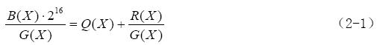
求CRC码所采用模2 加减运算法则，既是不带进位和借位的按位加减，这种加减运算实际上就是逻辑上的异或运算，加法和减法等价，乘法和除法运算与普通代数式的乘除法运算是一样，符合同样的规律。生成CRC码的多项式如下，其中CRC-16 和CRC-CCITT产生16 位的CRC码，而CRC-32 则产生的是32 位的CRC码。本文不讨论32 位的CRC算法，有兴趣的朋友可以根据本文的思路自己去推导计算方法。
CRC-16：（美国二进制同步系统中采用） G(X ) = X¹⁶ + X¹⁵ + X ² +1
CRC-CCITT：（由欧洲CCITT 推荐） G(X ) = X¹⁶ + X¹² + X ⁵ +1
CRC-32： G(X ) = X ³² + X ²⁶ + X ²³ + X ²² + X¹⁶ + X¹² + X¹¹ + X¹⁰ + X ⁸+ X ⁷ + X ⁵ + X ⁴ + X ² + X¹ +1
接收方将接收到的二进制序列数（包括信息码和CRC 码）除以多项式，如果余数为0，则说明传输中无错误发生，否则说明传输有误，关于其原理这里不再多述。用软件计算CRC 码时，接收方可以将接收到的信息码求CRC 码，比较结果和接收到的CRC 码是否相同。
3 按位计算CRC
对于一个二进制序列数可以表示为式(3-1):
求此二进制序列数的CRC 码时，先乘以2¹⁶ 后（既左移16 位），再除以多项式G(X)，所得的余数既是所要求的CRC 码。如式(3-2)所示：
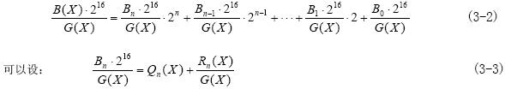
其中Qn (X ) 为整数， Rn (X ) 为16 位二进制余数。将式(3-3)代入式(3-2)得：
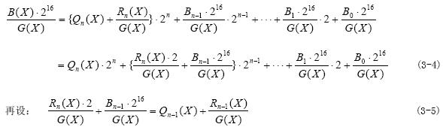
其中 Qn-1( X ) 为整数，Rn-1( X ) 为16 位二进制余数，将式(3-5)代入式(3-4)，如上类推，最后得到：
根据CRC 的定义，很显然，十六位二进制数 R0( X ) 既是我们要求的CRC 码。式(3-5)是编程计算CRC 的关键，它说明计算本位后的CRC 码等于上一位CRC 码乘以2 后除以多项式，所得的余数再加上本位值除以多项式所得的余数。由此不难理解下面求CRC 码的C 语言程序。*ptr 指向发送缓冲区的首字节，len 是要发送的总字节数，0x1021 与多项式有关。
unsigned int cal_crc(unsigned char *ptr, unsigned char len)
{
unsigned char i;
unsigned int crc=0;
while(len--!=0)
{
for(i=0x80; i!=0; i/=2)
{
if((crc&0x8000)!=0)

{crc*=2; crc^=0x1021;} /* 余式CRC 乘以2 再求CRC */
else crc*=2;
if((*ptr&i)!=0)
crc^=0x1021; /* 再加上本位的CRC */
}
ptr++;
}
return(crc);
}
按位计算CRC 虽然代码简单，所占用的内存比较少，但其最大的缺点就是一位一位地计算会占用很多的处理器处理时间，尤其在高速通讯的场合，这个缺点更是不可容忍。因此下面再介绍一种按字节查表快速计算CRC 的方法。
4 按字节计算CRC
不难理解，对于一个二进制序列数可以按字节表示为式(4-1)，其中B n (X ) 为一个字节(共8 位)。
求此二进制序列数的CRC 码时，先乘以2¹⁶ 后（既左移16 位），再除以多项式G(X)，所得的余数既是所要求的CRC 码。如式(4-2)所示：
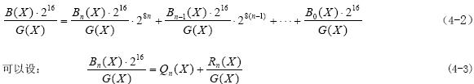
其中Qn(X )为整数， Rn(X )为16 位二进制余数。将式(4-3)代入式(4-2)得：
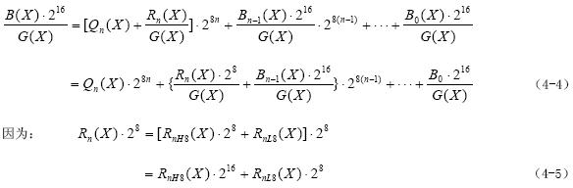
其中 RnH8(X)是Rn(X )的高八位，RnL8(X) 是Rn(X ) 的低八位。将式（4-5）代入式（4-4），经整理后得：
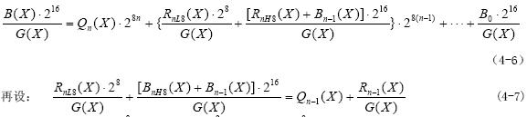
其中Qn-1(X)为整数，Rn-1(X)为16 位二进制余数。将式(4-7)代入式(4-6)，如上类推，最后得：
很显然，十六位二进制数R0(X)既是我们要求的CRC 码。
式(4-7)是编写按字节计算CRC 程序的关键，它说明计算本字节后的CRC 码等于上一字节余式CRC 码的低8 位左移8 位后，再加上上一字节CRC 右移8 位（也既取高8 位）和本字节之和后所求得的CRC 码，如果我们把8 位二进制序列数的CRC 全部计算出来，放如一个表里，采用查表法，可以大大提高计算速度。由此不难理解下面按字节求CRC 码的C 语言程序。*ptr 指向发送缓冲区的首字节，len 是要发送的总字节数，CRC 余式表是按0x1021 多项式求出的。
unsigned int cal_crc(unsigned char *ptr, unsigned char len) {
unsigned int crc;
unsigned char da;
unsigned int crc_ta[256]={ /* CRC 余式表 */
0x0000, 0x1021, 0x2042, 0x3063, 0x4084, 0x50a5, 0x60c6, 0x70e7,
0x8108, 0x9129, 0xa14a, 0xb16b, 0xc18c, 0xd1ad, 0xe1ce, 0xf1ef,
0x 1231, 0x0210, 0x3273, 0x2252, 0x52b5, 0x4294, 0x72f7, 0x62d6,
0x9339, 0x8318, 0xb37b, 0xa35a, 0xd3bd, 0xc39c, 0xf3ff, 0xe3de,
0x2462, 0x3443, 0x0420, 0x1401, 0x64e6, 0x74c7, 0x44a4, 0x5485,
0xa56a, 0xb54b, 0x8528, 0x9509, 0xe5ee, 0xf5cf, 0xc5ac, 0xd58d,
0x3653, 0x2672, 0x1611, 0x0630, 0x76d7, 0x66f6, 0x5695, 0x46b4,
0xb75b, 0xa77a, 0x9719, 0x8738, 0xf7df, 0xe7fe, 0xd79d, 0xc7bc,
0x48c4, 0x58e5, 0x6886, 0x78a7, 0x0840, 0x1861, 0x2802, 0x3823,
0xc9cc, 0xd9ed, 0xe98e, 0xf9af, 0x8948, 0x9969, 0xa90a, 0xb92b,
0x5af5, 0x4ad4, 0x7ab7, 0x6a96, 0x1a71, 0x0a50, 0x3a33, 0x2a12,
0xdbfd, 0xcbdc, 0xfbbf, 0xeb9e, 0x9b79, 0x8b58, 0xbb3b, 0xab1a,
0x6ca6, 0x7c87, 0x4ce4, 0x5cc5, 0x2c22, 0x3c03, 0x0c60, 0x1c41,
0xedae, 0xfd8f, 0xcdec, 0xddcd, 0xad2a, 0xbd0b, 0x8d68, 0x9d49,
0x7e97, 0x6eb6, 0x5ed5, 0x4ef4, 0x3e13, 0x2e32, 0x1e51, 0x0e70,
0xff9f, 0xefbe, 0xdfdd, 0xcffc, 0xbf1b, 0xaf3a, 0x9f59, 0x8f78,
0x9188, 0x81a9, 0xb1ca, 0xa1eb, 0xd10c, 0xc12d, 0xf14e, 0xe16f,
0x1080, 0x00a1, 0x30c2, 0x20e3, 0x5004, 0x4025, 0x7046, 0x6067,
0x83b9, 0x9398, 0xa3fb, 0xb3da, 0xc33d, 0xd31c, 0xe37f, 0xf35e,
0x02b1, 0x1290, 0x22f3, 0x32d2, 0x4235, 0x5214, 0x6277, 0x7256,
0xb5ea, 0xa5cb, 0x95a8, 0x8589, 0xf56e, 0xe54f, 0xd52c, 0xc50d,
0x34e2, 0x24c3, 0x14a0, 0x0481, 0x7466, 0x6447, 0x5424, 0x4405,
0xa7db, 0xb7fa, 0x8799, 0x97b8, 0xe75f, 0xf77e, 0xc71d, 0xd73c,
0x26d3, 0x36f2, 0x0691, 0x16b0, 0x6657, 0x7676, 0x4615, 0x5634,
0xd94c, 0xc96d, 0xf90e, 0xe92f, 0x99c8, 0x89e9, 0xb98a, 0xa9ab,
0x5844, 0x4865, 0x7806, 0x6827, 0x18c0, 0x08e1, 0x3882, 0x28a3,
0xcb7d, 0xdb5c, 0xeb3f, 0xfb1e, 0x8bf9, 0x9bd8, 0xabbb, 0xbb9a,
0x4a75, 0x5a54, 0x6a37, 0x7a16, 0x0af1, 0x1ad0, 0x2ab3, 0x3a92,
0xfd2e, 0xed0f, 0xdd6c, 0xcd4d, 0xbdaa, 0xad8b, 0x9de8, 0x8dc9,
0x7c26, 0x6c07, 0x5c64, 0x4c45, 0x3ca2, 0x2c83, 0x1ce0, 0x0cc1,
0xef1f, 0xff3e, 0xcf5d, 0xdf7c, 0xaf9b, 0xbfba, 0x8fd9, 0x9ff8,
0x6e17, 0x7e36, 0x4e55, 0x5e74, 0x2e93, 0x3eb2, 0x0ed1, 0x1ef0
};
crc=0;
while(len--!=0) {
da=(uchar) (crc/256); /* 以8 位二进制数的形式暂存CRC 的高8 位 */
crc<<=8; /* 左移8 位，相当于CRC 的低8 位乘以28 */
crc^=crc_ta[da^*ptr]; /* 高8 位和当前字节相加后再查表求CRC ，再加上以前的CRC */
ptr++;
}
return(crc);
}
很显然，按字节求CRC 时，由于采用了查表法，大大提高了计算速度。但对于广泛运用的8位微处理器，代码空间有限，对于要求256 个CRC 余式表（共512 字节的内存）已经显得捉襟见肘了，但CRC 的计算速度又不可以太慢，因此再介绍下面一种按半字节求CRC 的算法。
5 按半字节计算
CRC同样道理，对于一个二进制序列数可以按字节表示为式(5-1)，其中Bn(X )为半个字节(共4 位)。
求此二进制序列数的CRC 码时，先乘以2¹⁶ 后（既左移16 位），再除以多项式G(X)，所得的余数既是所要求的CRC 码。如式(5-2)所示：
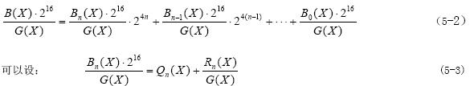
其中Qn(X ) 为整数， Rn(X )为16 位二进制余数。将式(5-3)代入式(5-2)得：
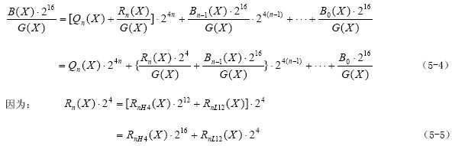
其中RnH4(X)是Rn(X )的高4 位，RnL12(X)是Rn(X )的低12 位。将式（5-5）代入式（5-4），经整理后得：
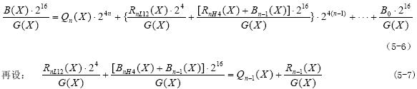
其中Qn-1(X)为整数，Rn-1(X)为16 位二进制余数。将式(5-7)代入式(5-6)，如上类推，最后得：
很显然，十六位二进制数R0(X)既是我们要求的CRC 码。
式(5-7)是编写按字节计算CRC 程序的关键，它说明计算本字节后的CRC 码等于上一字节CRC码的低12 位左移4 位后，再加上上一字节余式CRC 右移4 位（也既取高4 位）和本字节之和后所求得的CRC 码，如果我们把4 位二进制序列数的CRC 全部计算出来，放在一个表里，采用查表法，每个字节算两次（半字节算一次），可以在速度和内存空间取得均衡。由此不难理解下面按半字节求CRC 码的C 语言程序。*ptr 指向发送缓冲区的首字节，len 是要发送的总字节数，CRC 余式表是按0x1021 多项式求出的。
unsigned cal_crc(unsigned char *ptr, unsigned char len) {
unsigned int crc;
unsigned char da;
unsigned int crc_ta[16]={ /* CRC 余式表 */
0x0000,0x1021,0x2042,0x3063,0x4084,0x50a5,0x60c6,0x70e7,
0x8108,0x9129,0xa14a,0xb16b,0xc18c,0xd1ad,0xe1ce,0xf1ef,
}
crc=0;
while(len--!=0) {
da=((uchar)(crc/256))/16; /* 暂存CRC 的高四位 */
crc<<=4; /* CRC 右移4 位，相当于取CRC 的低12 位）*/
crc^=crc_ta[da^(*ptr/16)]; /* CRC 的高4 位和本字节的前半字节相加后查表计算CRC，
然后加上上一次CRC 的余数 */
da=((uchar)(crc/256))/16; /* 暂存CRC 的高4 位 */
crc<<=4; /* CRC 右移4 位， 相当于CRC 的低12 位） */
crc^=crc_ta[da^(*ptr&0x0f)]; /* CRC 的高4 位和本字节的后半字节相加后查表计算
CRC，
然后再加上上一次CRC 的余数 */
ptr++;
}
return(crc);
}
5 结束语
以上介绍的三种求CRC 的程序，按位求法速度较慢，但占用最小的内存空间；按字节查表求CRC 的方法速度较快，但占用较大的内存；按半字节查表求CRC 的方法是前两者的均衡，即不会占用太多的内存，同时速度又不至于太慢，比较适合8 位小内存的单片机的应用场合。以上所给的C 程序可以根据各微处理器编译器的特点作相应的改变，比如把CRC 余式表放到程序存储区内等。

